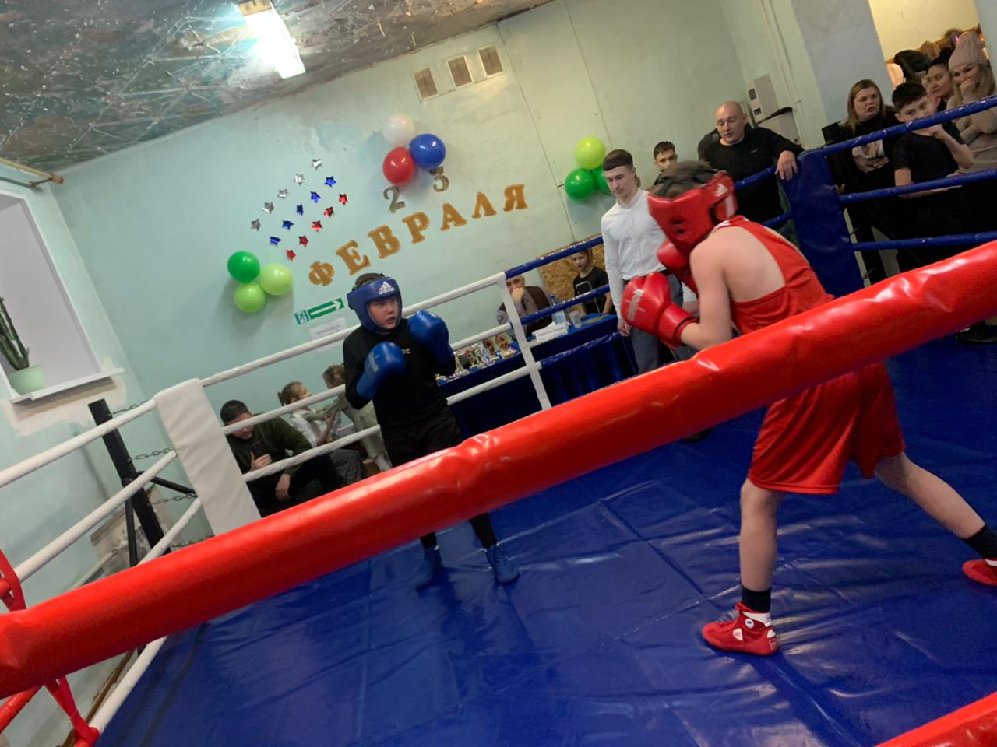
10 февраля 2024 г. Состоялись соревнования по боксу, посвящённые «Дню защитника Отечества»
Участвовало более 20 человек, соревнования по боксу проходили по подгруппам.
Средняя группа (мальчики)
1 место - Ладыко Артур,
2 место - Останин Ярослав,
3 место - Червяков Иван,
Средняя группа (девочки)
1 место - Гоголева Ирина
2 место - Паршина Аня.
Младшая группа (мальчики, девочки)
1 место -Румянцева Арина
2 место - Румянцева Дарина
3-место - Орлянский Владимир.
Младшая группа (мальчики)
1 место -Жук Тимур
2-место - Коврижных Никита
3 место -Инкижеков Кирилл
От совета депутатов города приз «За волю к победе» - боксерские перчатки вручила председатель совета депутатов Веселова Галина Владимировна
Спонсорами соревнований выступил депутат Верховного совета Республики Хакасия Масалов Александр Александрович
Тренер - преподаватель Потураев Игорь Станиславович

